2016年天津市高考生物试卷
一、选择题,共6题，每题6分，共36分．在每题给出的四个选项中，只有一项是最符合题目要求的．
1．（6分）在紫色洋葱鳞片叶外表皮细胞的失水和吸水实验中，显微镜下可依次观察到甲、乙、丙三种细胞状态．下列叙述正确的是（ ）
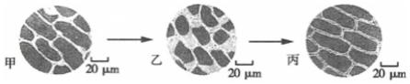
A．由观察甲到观察乙须将5倍目镜更换为10倍目镜
B．甲、乙、丙可在同一个细胞内依次发生
C．与甲相比，乙所示细胞的细胞液浓度较低
D．由乙转变为丙的过程中，没有水分子从胞内扩散到胞外
2．（6分）在适宜反应条件下，用白光照射离体的新鲜叶绿体一段时间后，突然改用光照强度与白光相同的红光或绿光照射。下列是光源与瞬间发生变化的物质，组合正确的是（ ）
A．红光，ATP下降
B．红光，未被还原的C₃上升
C．绿光，[H]下降
D．绿光，C₅上升
3．（6分）在丝瓜地生态系统中，丝瓜、昆虫甲、昆虫乙存在捕食关系。如图为某年度调查甲、乙两种昆虫种群数量变化的结果。下列叙述正确的是（ ）
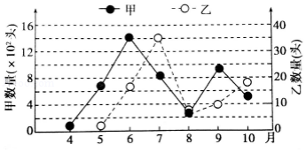
A．该丝瓜地的碳循环在丝瓜、昆虫与无机环境之间完成
B．依据随机取样原则统计成虫数量可计算出昆虫种群密度
C．乙与甲的数量比值代表两种昆虫间的能量传递效率
D．乙数量的增加会减少甲种群对丝瓜的摄食量
4．（6分）将携带抗M基因、不带抗N基因的鼠细胞去除细胞核后，与携带N基因、不带抗M基因的鼠细胞融合，获得的胞质杂种细胞具有M、N两种抗性．该实验证明了（ ）
A．该胞质杂种细胞具有全能性
B．该胞质杂种细胞具有无限增殖能力
C．抗M基因位于细胞质中
D．抗N基因位于细胞核中
5．（6分）枯草杆菌野生型与某一突变型的差异见下表：
枯草杆菌 | 核糖体S₁₂蛋白第55﹣58位的氨基酸序列 | 链霉素与核糖体的结合 | 在含链霉素培养基中的存活率（%）
野生型 |  | 能 | 0
突变型 |  | 不能 | 100
注P：脯氨酸；K：赖氨酸；R：精氨酸
下列叙述正确的是（ ）
A．S₁₂蛋白结构改变使突变型具有链霉素抗性
B．链霉素通过与核糖体结合抑制其转录功能
C．突变型的产生是由于碱基对的缺失所致
D．链霉素可以诱发枯草杆菌产生相应的抗性突变
6．（6分）在培养人食管癌细胞的实验中，加入青蒿琥酯（Art），随着其浓度升高，凋亡蛋白Q表达量增多，癌细胞凋亡率升高。下列叙述错误的是（ ）
A．为初步了解Art对癌细胞的影响，可用显微镜观察癌细胞的形态变化
B．在癌细胞培养液中加入用放射性同位素标记的Art，可确定Art能否进入细胞
C．为检测Art对凋亡蛋白Q表达的影响，须设置不含Art的对照实验
D．用凋亡蛋白Q饲喂患癌鼠，可确定该蛋白能否在动物体内诱导癌细胞凋亡
二、非选择题
7．（12分）人血清白蛋白（HSA） 具有重要的医用价值，只能从血浆中制备．如图1是以基因工程技术获取重组HSA（rHSA）的两条途径．
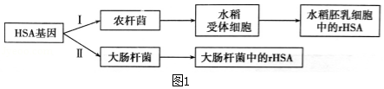
（1）为获取HSA基因，首先需采集人的血液，提取 合成总cDNA，然后以cDNA为模板，采用PCR技术扩增HSA基因．如图2中箭头箭头表示一条引物结合模板的位置及扩增方向，请用箭头在方框内标出标出另一条引物的位置及扩增方向．
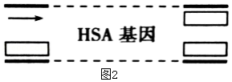
（2）启动子通常具有物种及组织特异性，构建在水稻胚乳细胞内特异表达rHSA的载体，需要选择的启动子是 （填写字母，单选）．
A．人血细胞启动子 B．水稻胚乳细胞启动子 C．大肠杆菌启动子 D．农杆菌启动子
（3）利用农杆菌转化水稻受体细胞的过程中，需添加酚类物质，其目的是 ．
（4）人体合成的初始HSA多肽，需要经过膜系统加工形成正确的空间结构才能有活性．与途径Ⅱ相比，选择途径I获取rHSA的优势是 ．
（5）为证明rHSA具有医用价值，须确认rHSA与 的生物学功能一致．
8．（10分）哺乳动物的生殖活动与光照周期有着密切联系．如图表示了光路信号通过视网膜→松果体途径对雄性动物生殖的调控．
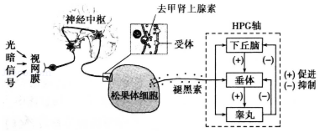
据图回答：
（1）光暗信号调节的反射弧中，效应器是 ，图中去甲肾上腺激素释放的过程中伴随着 信号到 信号的转变．
（2）褪黑素通过影响HPG轴发挥调节作用，该过程属于 调节，在HPG轴中，促性激素释放激素（GnRH）运输到 ，促使其分泌黄体生成素（LH，一种促激素）；LH随血液运输到睾丸，促使其增加雄激素的合成和分泌．
（3）若给正常雄性哺乳动物个体静脉注射一定剂量的LH，随后其血液中GnRH水平会 ，原因是 ．
9．（10分）鲤鱼和鲫鱼体内的葡萄糖磷酸异构酶（GPI）是同功酶（结构不同、功能相同的酶），由两条肽链构成。编码肽链的等位基因在鲤鱼中是a₁和a₂，在鲫鱼中是a₃和a₄，这四个基因编码的肽链P₁、P₂、P₃、P₄可两两组合成GPI．以杂合体鲤鱼（a₁a₂）为例，其GPI基因、多肽链、GPI的电泳（蛋白分离方法）图谱如下。
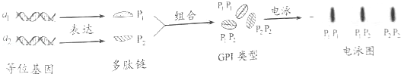
请问答相关问题：
（1）若一尾鲫鱼为纯合二倍体，则其体内GPI类型是 。
（2）若鲤鱼与鲫鱼均为杂合二倍体，则鲤鲫杂交的子一代中，基因型为a₂a₄个体的比例为 。在其杂交子一代中取一尾鱼的组织进行GPI电泳分析，图谱中会出现 条带。
（3）鲤鲫杂交育种过程中获得了四倍体鱼。四倍体鱼与二倍体鲤鱼杂交，对产生的三倍体子代的组织进行GPI电泳分析，每尾鱼的图谱均一致，如下所示。
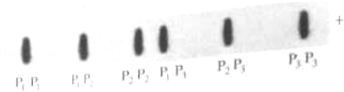
据图分析，三倍体的基因型为 ，二倍体鲤鱼亲本为纯合体的概率是 。
10．（12分）天津独流老醋历史悠久、独具风味，其生产工艺流程如图1。
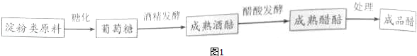
（1）在糖化阶段添加酶制剂需要控制反应温度，这是因为酶 。
（2）在酒精发酵阶段，需添加酵母菌。在操作过程中，发酵罐先通气，后密闭。通气能提高 的数量，有利于密闭时获得更多的酒精产物。
（3）在醋酸发酵阶段，独流老醋采用独特的分层固体发酵法，发酵30天。工艺如图2。
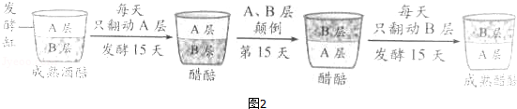
①发酵过程中，定期取样测定醋酸杆菌密度变化，趋势如图。据图3分析，与颠倒前相比，B层醋酸杆菌密度 ，变化的主要环境因素是 。
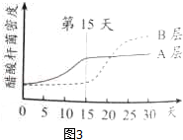
②乳酸含量高是独流老醋风味独特的重要成因。发酵过程中，发酵缸中 层醋醅有利于乳酸菌繁殖，积累乳酸。
③成熟醋醅中乳酸菌的种类明显减少，主要原因是发酵后期营养物质消耗等环境因素的变化，加剧了不同种类乳酸菌的 ，淘汰了部分乳酸菌种类。

